Resolución del Pleno del Instituto de Transparencia, Acceso a la Información Pública y Protección de Datos Personales del Estado de México y Municipios, con domicilio en Metepec, Estado de México, a siete de agosto de dos mil diecinueve.

VISTO el expediente electrónico formado con motivo del recurso de revisión número 04455/INFOEM/IP/RR/2019, interpuesto por el C. en lo sucesivo el Recurrente, en contra de la respuesta del Ayuntamiento de Jilotzingo, en lo subsecuente el Sujeto Obligado, se procede a dictar la presente resolución.

A N T E C E D E N T E S D E L A S U N T O

PRIMERO. De la Solicitud de Información.
Con fecha tres de mayo de dos mil diecinueve, el Recurrente, presentó a través del Sistema de Acceso a la Información Mexiquense (SAIMEX) ante el Sujeto Obligado, solicitud de acceso a la información pública, registrada bajo el número de expediente 00021/JILOTZIN/IP/2019, mediante la cual solicitó información en el tenor siguiente:

“De acuerdo con este artículo del Código Financiero del Estado de México y Municipios, texto siguiente: Artículo 341.- Se entenderá por cuenta pública el informe que rinda anualmente el Gobernador a la Legislatura, respecto de los resultados y la situación financiera del ejercicio fiscal inmediato anterior, y tratándose de los Municipios el informe que rinda el presidente municipal. Dichos documentos contarán de la máxima publicidad y será información pública de oficio que deberá difundirse en la página electrónica oficial del Gobierno del Estado y de los Municipios, respectivamente, una vez que se haya entregado a la Legislatura. Solicito la liga electrónica para consultar su cuenta pública 2018 del municipio y organismos descentralizados y/o fuente de acceso público para su consulta. gracias” [Sic]

Modalidad de entrega: A través del SAIMEX.

SEGUNDO. De la respuesta del Sujeto Obligado.
En el expediente electrónico SAIMEX, se observa que el Sujeto Obligado dio respuesta a la solicitud de información en fecha veinte de mayo de dos mil diecinueve, manifestando lo siguiente:

“En respuesta a la solicitud recibida, nos permitimos hacer de su conocimiento que con fundamento en el artículo 53, Fracciones: II, V y VI de la Ley de Transparencia y Acceso a la Información Pública del Estado de México y Municipios, le contestamos que:

http://www.jilotzingo.gob.mx/web/Contenido.php?seccion=78&lat=80

ATENTAMENTE
C. ANDREA HINOJOSA PEREZ” (Sic)

TERCERO. Del recurso de revisión.
Inconforme con la respuesta emitida por el Sujeto Obligado, el Recurrente interpuso el presente recurso de revisión, en fecha veintiuno de mayo de dos mil diecinueve, en el sistema electrónico con el expediente número 04455/INFOEM/IP/RR/2019, en el cual arguye lo siguiente:
Acto Impugnado:
“La respuesta emitida"(Sic)
Razones o Motivos de Inconformidad:
“La respuesta está incompleta, solamente me dio la liga electrónica de la información solicitada del ayuntamiento, faltando la información de sus organismos descentralizados como son: el Sistema Municipal DIF y el Instituto Mexiquense de Cultura Física y Deporte (IMCUFIDE), el no entregarlo transgrede mi derecho humano de conocer un documento público.” (Sic)

CUARTO. Del turno y admisión del recurso de revisión.
Medio de impugnación que le fue turnado a la Comisionada Zulema Martínez Sánchez, por medio del sistema electrónico en términos del numeral 185 fracción I de la Ley de Transparencia y Acceso a la información Pública del Estado de México y Municipios, del cual recayó acuerdo de admisión en fecha veintisiete de mayo de dos mil diecinueve, determinándose en él, un plazo de siete días para que las partes manifestaran lo que a su derecho corresponda en términos del numeral ya citado.

QUINTO. De la etapa de instrucción.
Así, una vez abierta la etapa de instrucción, en el sumario se observa que el Sujeto Obligado rindió su informe justificado en fecha tres de junio de dos mil diecinueve, mediante los archivos electrónicos denominados “OFICIO TRANSPARENCIA 001-2.jpg”, “Captura de pantalla 2019-06-03 a la(s) 13.19.02.png” y “IMG_2326.jpg”, mismo que se puso a la vista del Recurrente el día diecisiete del mismo mes y año para que en el término de tres días realizara su manifestaciones respecto de dicho informe, se hace constar que el Recurrente fue omiso en presentar sus manifestaciones respecto al informe justificado remitido por el Sujeto Obligado. Finalmente se advierte de las constancias que integran el presente expediente, que no existe prueba alguna que deba desahogarse.

SEXTO. Del cierre de instrucción.
Por lo que en fecha veintisiete de junio de dos mil diecinueve, mediante acuerdo de la Comisionada Zulema Martínez Sánchez, una vez transcurrido el plazo otorgado a las partes para que manifestaran lo que a su derecho conviniera, ofrecieran pruebas que estimaran convenientes y rindieran alegatos, se decretó el cierre de instrucción, en términos del artículo 185 Fracción VI de la Ley de Transparencia y Acceso a la Información Pública del Estado de México y Municipios.

SÉPTIMO. De la ampliación del término para resolver.
En fecha ocho de junio de dos mil diecinueve, se amplió el término para resolver el recurso de revisión en términos del artículo 181 párrafo tercero de la Ley de Transparencia y Acceso a la Información Pública del Estado de México y Municipios por un plazo de quince días hábiles; y

C O N S I D E R A N D O

PRIMERO. De la competencia.
Este Instituto de Transparencia, Acceso a la Información Pública y Protección de Datos Personales del Estado de México, es competente para conocer y resolver el presente recurso de revisión interpuesto por el Recurrente conforme a lo dispuesto en los artículos 6, apartado A, fracción IV de la Constitución Política de los Estados Unidos Mexicanos, 5, párrafos vigésimo segundo, vigésimo tercero y vigésimo cuarto fracción IV de la Constitución Política del Estado Libre y Soberano de México, 1, 2 fracción II, 13, 29, 36 fracciones II y III, 176, 178, 179 fracción I, 181 párrafo tercero, 182, 185, 188 y 194 de la Ley de Transparencia y Acceso a la Información Pública del Estado de México y Municipios, 9 fracciones I, XXIV, 11 y 14 fracción I del Reglamento Interior del Instituto de Transparencia, Acceso a la Información Pública y Protección de Datos Personales del Estado de México.

SEGUNDO. Sobre los alcances del recurso de revisión.
Derivado de la impugnación realizada, es menester señalar que el recurso de revisión inmerso en la Ley de Transparencia vigente en la entidad, tiene el fin y alcance que señalan los numerales 176, 179, 181 párrafo cuarto, 194 y 195 y demás aplicables de la Ley de Transparencia y Acceso a la Información Pública del Estado de México y Municipios vigente, el cual será analizado conforme a las actuaciones que obren en el expediente electrónico, con la finalidad de reparar cualquier posible afectación al derecho de acceso a la información pública y garantizando el principio rector de máxima publicidad.

TERCERO. De las causas de improcedencia.
En el procedimiento de acceso a la información y de los medios de impugnación de la materia, se advierten diversos supuestos de procedibilidad que deben estudiarse con la finalidad de dar cumplimiento a los principios de legalidad y objetividad inmersos en el artículo 9 de Ley de Transparencia y Acceso a la Información Pública del Estado de México y Municipios, en correlación con la seguridad jurídica que debe generar lo actuado ante este Organismo garante.

Por lo anterior, es una facultad legal entrar al estudio de las causas de improcedencia que hagan valer las partes o que se adviertan de oficio por este Resolutor y por ende objeto de análisis previo al estudio de fondo del asunto; presupuestos procesales de inicio o trámite de un proceso que dotan de seguridad jurídica las resoluciones, máxime que es una figura procesal adoptada en la ley de la materia, la cual permite dilucidar alguna causal que impida el estudio y resolución, cuando una vez admitido el recurso de revisión se advierta una causa de improcedencia que permita sobreseerlo, sin estudiar el fondo del asunto.

Así las cosas, en la especie, no se actualiza ninguna causa de improcedencia de las referidas en el artículo 191 de la Ley de Transparencia y Acceso a la Información Pública del Estado de México y Municipios, encontrándose actualizados todos los presupuestos procesales para atender el fondo del asunto, no obstante es importante menciona que esta Ponencia considera importante abordar el análisis de los requisitos de procedibilidad de los recursos de revisión, así el artículo 180 de la Ley de Transparencia y Acceso a la Información Pública del Estado de México y Municipios, que establece lo siguiente:

“Artículo 180. El recurso de revisión contendrá:
I. El sujeto obligado ante la cual se presentó la solicitud;
II. El nombre del solicitante que recurre o de su representante y, en su caso, del tercero interesado, así como la dirección o medio que señale para recibir notificaciones;
III. El número de folio de respuesta de la solicitud de acceso;
IV. La fecha en que fue notificada la respuesta al solicitante o tuvo conocimiento del acto reclamado, o de presentación de la solicitud, en caso de falta de respuesta;
V. El acto que se recurre;
VI. Las razones o motivos de inconformidad;
VII. La copia de la respuesta que se impugna y, en su caso, de la notificación correspondiente, en el caso de respuesta de la solicitud; y
VIII. Firma del recurrente, en su caso, cuando se presente por escrito, requisito sin el cual se dará trámite al recurso.
Adicionalmente, se podrán anexar las pruebas y demás elementos que considere procedentes someter a juicio del Instituto.
En ningún caso será necesario que el particular ratifique el recurso de revisión interpuesto.
En caso de que el recurso se interponga de manera electrónica no será indispensable que contengan los requisitos establecidos en las fracciones II, IV, VII y VIII.”

En principio, de una interpretación del artículo transcrito se observan los requisitos que deberán contener los recursos de revisión; sobre el particular, de la revisión del expediente electrónico del SAIMEX se desprende que el solicitante y ahora recurrente, en ejercicio de su derecho de acceso a la información pública, no proporcionó nombre para que sea identificado, ya que indicó en el apartado de “DATOS DEL SOLICITANTE”, ______________________, por lo que no tiene certeza sobre su identidad, lo que en estricto sentido, no se colmarían los requisitos establecidos en el citado artículo 180 de la Ley de Transparencia.

No obstante lo anterior, debe destacarse que el artículo 15 de Ley de Transparencia y Acceso a la Información Pública del Estado de México y Municipios prevé que, toda persona tendrá acceso a la información sin necesidad de acreditar interés alguno o justificar su utilización, de lo que se infiere que para el ejercicio del derecho de acceso a la información pública, el nombre no es un requisito sine qua non que los particulares y, en su caso, los recurrentes deban señalar, por el contrario la Ley de Transparencia prevé en su artículo 155, párrafo segundo la posibilidad de que las solicitudes de información sean anónimas, con nombre incompleto o seudónimo.

Correlativo a ello, cabe mencionar que los artículos 6, Apartado A, fracciones I, III, V y VI de la Constitución Política de los Estados Unidos Mexicanos y 5 párrafos vigésimo, vigésimo primero y vigésimo segundo fracciones I y III de la Constitución Política del Estado Libre y Soberano de México, garantizan el ejercicio del derecho de acceso a la información pública, toda vez que disponen que toda persona sin necesidad de acreditar interés alguno o justificar su utilización, tendrá acceso gratuito a la información pública; preceptos cuyo texto y sentido literal es el siguiente:

Constitución Política de los Estados Unidos Mexicanos

“Artículo 6o. La manifestación de las ideas no será objeto de ninguna inquisición judicial o administrativa, sino en el caso de que ataque a la moral, la vida privada o los derechos de terceros, provoque algún delito, o perturbe el orden público; el derecho de réplica será ejercido en los términos dispuestos por la ley. El derecho a la información será garantizado por el Estado.
Toda persona tiene derecho al libre acceso a información plural y oportuna, así como a buscar, recibir y difundir información e ideas de toda índole por cualquier medio de expresión.
Para efectos de lo dispuesto en el presente artículo se observará lo siguiente:
A. Para el ejercicio del derecho de acceso a la información, la Federación, los Estados y el Distrito Federal, en el ámbito de sus respectivas competencias, se regirán por los siguientes principios y bases:
I. Toda la información en posesión de cualquier autoridad, entidad, órgano y organismo de los Poderes Ejecutivo, Legislativo y Judicial, órganos autónomos, partidos políticos, fideicomisos y fondos públicos, así como de cualquier persona física, moral o sindicato que reciba y ejerza recursos públicos o realice actos de autoridad en el ámbito federal, estatal y municipal, es pública y sólo podrá ser reservada temporalmente por razones de interés público y seguridad nacional, en los términos que fijen las leyes. En la interpretación de este derecho deberá prevalecer el principio de máxima publicidad. Los sujetos obligados deberán documentar todo acto que derive del ejercicio de sus facultades, competencias o funciones, la ley determinará los supuestos específicos bajo los cuales procederá la declaración de inexistencia de la información.
…
III. Toda persona, sin necesidad de acreditar interés alguno o justificar su utilización, tendrá acceso gratuito a la información pública, a sus datos personales o a la rectificación de éstos.
…
V. Los sujetos obligados deberán preservar sus documentos en archivos administrativos actualizados y publicarán, a través de los medios electrónicos disponibles, la información completa y actualizada sobre el ejercicio de los recursos públicos y los indicadores que permitan rendir cuenta del cumplimiento de sus objetivos y de los resultados obtenidos.
VI. Las leyes determinarán la manera en que los sujetos obligados deberán hacer pública la información relativa a los recursos públicos que entreguen a personas físicas o morales.”
…
La ley establecerá aquella información que se considere reservada o confidencial.

Por otra parte, del contenido del artículo 1 de la Constitución Política de los Estados Unidos Mexicanos, se destaca lo siguiente:

“Artículo 1o. En los Estados Unidos Mexicanos todas las personas gozarán de los derechos humanos reconocidos en esta Constitución y en los tratados internacionales de los que el Estado Mexicano sea parte, así como de las garantías para su protección, cuyo ejercicio no podrá restringirse ni suspenderse, salvo en los casos y bajo las condiciones que esta Constitución establece.
Las normas relativas a los derechos humanos se interpretarán de conformidad con esta Constitución y con los tratados internacionales de la materia favoreciendo en todo tiempo a las personas la protección más amplia.
Todas las autoridades, en el ámbito de sus competencias, tienen la obligación de promover, respetar, proteger y garantizar los derechos humanos de conformidad con los principios de universalidad, interdependencia, indivisibilidad y progresividad. En consecuencia, el Estado deberá prevenir, investigar, sancionar y reparar las violaciones a los derechos humanos, en los términos que establezca la ley.”

En esa virtud, de una interpretación sistemática, armónica y progresiva del derecho humano de acceso a la información pública se reitera que toda persona, sin necesidad de acreditar interés alguno o justificar su utilización, deberá tener acceso a la información pública, es decir, dicho derecho fundamental exime a quien lo ejerce, de acreditar su legitimación en la causa o su interés en el asunto, lo que permite la posibilidad de que inclusive, la solicitud de acceso a la información pueda ser anónima o no contener un nombre que identifique al solicitante o que permita tener certeza sobre su identidad.

Robustece lo anterior, el Criterio 6/2014 del entonces Instituto Federal de Acceso a la Información y Protección de Datos (IFAI) hoy Instituto Nacional de Transparencia, Acceso a la Información y Protección de Datos Personales (INAI), el cual se reproduce para una mayor referencia:

“Acceso a información gubernamental. No debe condicionarse a que el solicitante acredite su personalidad, demuestre interés alguno o justifique su utilización. De conformidad con lo dispuesto en los artículos 6o., apartado A, fracción III de la Constitución Política de los Estados Unidos Mexicanos, y 1º, 2º, 4º y 40 de la Ley Federal de Transparencia y Acceso a la Información Pública Gubernamental, la respuesta a una solicitud de acceso a información y entrega de la misma, no debe estar condicionada a que el particular acredite su personalidad, demuestre interés alguno o justifique su utilización, en virtud de que los sujetos obligados no deben requerir al solicitante mayores requisitos que los establecidos en la Ley. En este sentido, las dependencias y entidades, sólo deberán asegurarse de que, en su caso, se haya cubierto el pago de reproducción y envío de la información, mediante la exhibición del recibo correspondiente.

En ese orden de ideas, se estima que el requerimiento relativo al nombre como presupuesto de procedibilidad podría limitar el ejercicio del derecho de acceso a la información pública, debido a que el hecho de solicitar la identificación del recurrente a través de dicho dato personal, en ciertos extremos se equipara a una exigencia acerca de su interés o justificación de su utilización, lo que materialmente haría nugatorio un derecho fundamental.

Aunado a ello, para el estudio de la materia sobre la que se resuelven los recursos de revisión resulta intrascendente el nombre de la persona que lo hubiere promovido, en virtud de que tanto la Constitución Federal, como la Constitución Política del Estado Libre y Soberano de México, reconocen la prerrogativa de los individuos para no acreditar dicho interés o justificar su utilización, por lo que este Órgano Garante en la materia se encuentra impedido para realizar dicho análisis, en la inteligencia de que al limitar un derecho humano, como lo es el derecho de acceso a la información pública, por una cuestión procedimental.

En consecuencia, dado lo expuesto y fundado con anterioridad, se estima que el requisito relativo al nombre del recurrente no constituye un presupuesto indispensable de procedibilidad de los recursos de revisión.

Aunado a lo anterior, el propio artículo 180 en su último párrafo establece que cuando el recurso se interponga de manera electrónica, no será indispensable que contenga determinados requisitos, entre ellos, el nombre del recurrente, por lo que en el presente caso, al haber sido presentado el recurso de revisión vía SAIMEX, dicho requisito resulta innecesario.

Así las cosas, al no existir causas de improcedencia invocadas por las partes ni advertidas de oficio por este Resolutor, se procede al análisis del fondo de los asuntos en los siguientes términos.

CUARTO. Estudio y resolución del asunto.
El análisis y resolución del presente recurso, se funda en el contenido íntegro de las actuaciones que obran en el expediente electrónico, para así estar en posibilidad este Órgano Colegiado de dictar el fallo correspondiente conforme a derecho, tomando en consideración los elementos aportados por las partes y respetando en todo momento al principio de máxima publicidad consagrado en nuestra Constitución Federal, Local y demás leyes aplicables en la materia, así como en los tratados internacionales en los que el Estado Mexicano sea parte, en concordancia con el párrafo tercero del artículo 1 de la Constitución Federal y el diverso 8 de la Ley de Transparencia local.

Por tal motivo es necesario hacer alusión a lo que el hoy Recurrente requirió, le fuese entregado por parte del Sujeto Obligado, a efecto de establecer la materia del presente asunto, ya que de ella deriva por un lado el procedimiento de acceso a la información ante el Sujeto Obligado, y por otro lado la materia sobre la que versara el recurso de revisión ante este Órgano Garante.

Por tanto, es conveniente recordar, como se enunció en los antecedentes de la presente resolución, en tres de mayo de dos mil diecinueve, el Recurrente realizó la solicitud de acceso a la información de folio 00021/JILOTZIN/IP/2019, en la cual requirió “Solicito la liga electrónica para consultar su cuenta pública 2018 del municipio y organismos descentralizados y/o fuente de acceso público para su consulta…”

Atento a la solicitud de información, el Sujeto Obligado emitió su respuesta, remitiendo la liga electrónica: http://www.jilotzingo.gob.mx/web/Contenido.php?seccion=78&lat=80 de la cual se desprende la información que a continuación se ilustra:
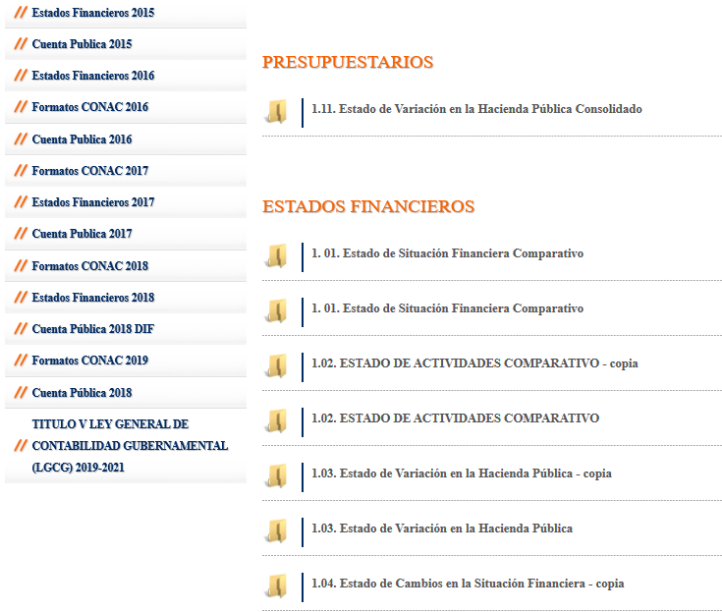
Ante la respuesta del Sujeto Obligado, el Recurrente consideró que su derecho de acceso a la información fue conculcado, por lo que interpuso el presente recurso de revisión, manifestando tanto en acto impugnado la respuesta emitida por el Sujeto Obligado, y como razones o motivos de la inconformidad que la respuesta está incompleta, solamente me dio la liga electrónica de la información solicitada del ayuntamiento, faltando la información de sus organismos descentralizados como son: el Sistema Municipal DIF y el Instituto Mexiquense de Cultura Física y Deporte (IMCUFIDE), el no entregarlo transgrede mi derecho humano de conocer un documento público.

Derivado de lo anterior, se colige que el Recurrente está conforme con la respuesta emitida por el Sujeto Obligado referente a la liga electrónica para consultar su cuenta pública 2018 del municipio, ya que expresamente manifestó en sus razones o motivos de inconformidad que se le proporciono la liga electrónica de la información solicitada del ayuntamiento, faltando la información de sus organismos descentralizados; por lo que puede colegirse que la respuesta fue parcialmente consentida.

Lo anterior es así, debido a que cuando el solicitante no expresa razón o motivo de inconformidad en contra de todos los rubros de la respuesta que pudieran ser un agravio a su derecho, los mismos deben estimarse atendidos. Sirve de apoyo a lo anterior, por analogía, la Tesis Jurisprudencial Número 3ª./J.7/91, publicada en el Semanario Judicial de la Federación y su Gaceta bajo el número de registro 174,177, que establece lo siguiente:
“REVISIÓN EN AMPARO. LOS RESOLUTIVOS NO COMBATIDOS DEBEN DECLARARSE FIRMES. Cuando algún resolutivo de la sentencia impugnada afecta a la recurrente, y ésta no expresa agravio en contra de las consideraciones que le sirven de base, dicho resolutivo debe declararse firme. Esto es, en el caso referido, no obstante que la materia de la revisión comprende a todos los resolutivos que afectan a la recurrente, deben declararse firmes aquéllos en contra de los cuales no se formuló agravio y dicha declaración de firmeza debe reflejarse en la parte considerativa y en los resolutivos debe confirmarse la sentencia recurrida en la parte correspondiente.”

Así, la parte de la solicitud sobre la que no se expresó inconformidad, debe declararse consentida por el hoy Recurrente, ya que no pueden producirse efectos jurídicos tendentes a revocar, confirmar o modificar la parte de la respuesta con relación a la parte de la solicitud que no fue motivo de disenso ya que se infiere un consentimiento de la recurrente ante la falta de impugnación eficaz. Sirve de sustento a lo anterior, por analogía, la tesis jurisprudencial número VI.3o.C. J/60, publicada en el Semanario Judicial de la Federación y su Gaceta bajo el número de registro 176,608 que a la letra dice:

“ACTOS CONSENTIDOS. SON LOS QUE NO SE IMPUGNAN MEDIANTE EL RECURSO IDÓNEO. Debe reputarse como consentido el acto que no se impugnó por el medio establecido por la ley, ya que si se hizo uso de otro no previsto por ella o si se hace una simple manifestación de inconformidad, tales actuaciones no producen efectos jurídicos tendientes a revocar, confirmar o modificar el acto reclamado en amparo, lo que significa consentimiento del mismo por falta de impugnación eficaz.”

No obstante, como ya ha quedado establecido, el Recurrente se inconforma únicamente por la información faltante de sus organismos descentralizados como son: el Sistema Municipal DIF y el Instituto Mexiquense de Cultura Física y Deporte (IMCUFIDE), por ello y con el fin de facilitar el estudio, podemos concluir que únicamente se tiene por colmado el punto petitorio correspondiente a la entrega de la liga electrónica para consultar la cuenta pública 2018 del municipio, ello al remitir los documentos con las formalidades requeridas por el entonces solicitante.

Por otra parte, mediante informe justificado de fecha tres de junio de dos mil diecinueve, el Sujeto Obligado remitió tres archivos electrónicos de nombre y contenido siguiente:

- OFICIO TRANSPARENCIA 001-2.jpg: Archivo electrónico que contiene el oficio No. HAJ/IMCUFIDE/032/2019, signado por el Director General del Instituto Municipal de Cultura física y Deporte a través del cual remite la liga electrónica en la cual se puede localizar la cuenta pública, como se pu8ede advertir en la imagen que se inserta a continuación:

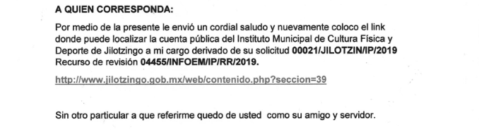

- Captura de pantalla 2019-06-03 a la(s) 13.19.02.png: Archivo electrónico que contiene el oficio No. HAJ/UTIPJ/104/2019, signado por el Titular de la Unidad de Transparencia y Acceso a la Información Pública del Sujeto Obligado, y remitido a este Instituto, a través del cual informa que, efectivamente no se encontraba el archivo del IMCUFIDE, asimismo precisa que la información referente a la cuenta pública DIF, se encontraba en la liga remitida mediante respuesta primigenia, sin embargo, remite el link exacto de cada una de las dependencias, como se puede apreciar a continuación:


- IMG_2326.jpg: Archivo electrónico mediante el cual remite el link de la cuenta pública del DIF del Sujeto Obligado, de conformidad con la siguiente imagen:

De lo anterior, al analizar el contenido de las ligas electrónicas remitidas mediante informe justificado encontramos lo siguiente:

Respecto de la liga electrónica http://www.jilotzingo.gob.mx/web/Contenido.php?seccion=10, encontramos lo siguiente:
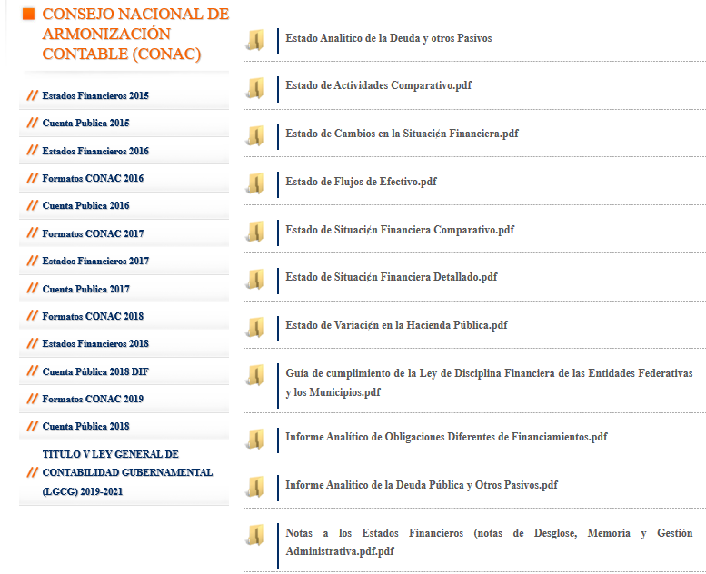

Respecto de la liga electrónica http://www.jilotzingo.gob.mx/web/Contenido.php?seccion=39, advertimos lo que a continuación se ilustra:
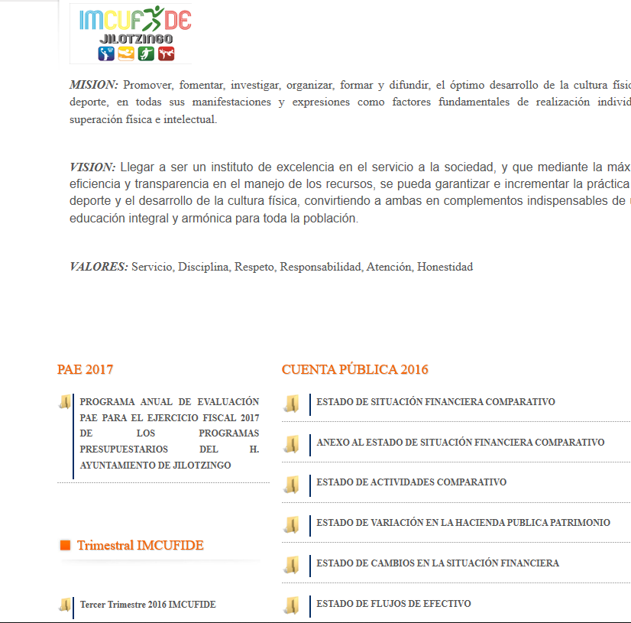

De las imágenes referidas, podemos advertir que el Sujeto Obligado, mediante informe justificado, remitió las ligas electrónicas para la consulta de la cuenta pública tanto del DIF, como del IMCUFIDE, y si bien en lo que respecta al DIF, remitió la cuenta pública correspondiente al ejercicio fiscal 2018 requerido, la información remitida del IMCUFIDE corresponde al ejercicio fiscal 2016, y por ende, no colma la pretensión del hoy Recurrente, por lo cual, lo procedente es hacer estudio del marco normativo del Sujeto Obligado para determinar si dentro de sus funciones, facultades y/o atribuciones le asisten las de tener en sus archivos la información solicitada.

En este sentido, es menester traer a colación el artículo 48 del Bando Municipal de Jilotzingo, el cual establece que para el ejercicio de sus atribuciones, el Honorable Ayuntamiento se auxiliará de los organismos descentralizados siguientes:

CAPÍTULO II
DE LAS DEPENDENCIAS, ÓRGANOS DESCENTRALIZADOS Y ORGANISMOS PÚBLICOS
“ARTÍCULO 48.- La Administración Pública Municipal, está constituida por una estructura orgánica que actúa para el cumplimiento de los objetivos del Honorable Ayuntamiento, de manera programada, con base en las políticas establecidas en el Plan de Desarrollo Municipal y las que dicte el Ejecutivo Municipal.
Para el ejercicio de sus atribuciones, el Honorable Ayuntamiento se auxiliará de las siguientes dependencias, organismos descentralizados, organismos públicos autónomos, mismos que realizarán sus funciones bajo los principios de igualdad, equidad, honestidad, respeto, transparencia y calidad, de conformidad con el presente Bando Municipal, el Reglamento Orgánico Municipal, y demás ordenamientos legales que apruebe el Honorable Ayuntamiento o que sean aplicables.
(…)
Organismos Públicos Descentralizados
1. Sistema Municipal para el Desarrollo Integral de la Familia, (DIF).
2. Instituto Municipal de Cultura Física y Deporte, (IMCUFIDE).
3. Instituto Municipal de la Juventud, IMJUVE).

Del precepto anterior, podemos advertir que en efecto el Sujeto Obligado cuenta con tres dependencia que conforman los organismos descentralizados, siendo estos el Sistema Municipal para el Desarrollo Integral de la Familia (DIF), El instituto Municipal de Cultura Física y Deporte (IMCUFIDE), y el Instituto Municipal de la Juventud, (IMJUVE), por ello se colige que respecto de la información proporcionada, solo falto la correspondiente al (IMCUFIDE) y al (IMJUVE).

En este sentido debemos analizar lo que establece el artículo 352 del Código Financiero del Estado de México y Municipios, que a la letra señala:

Artículo 352
“…La cuenta pública se constituye por la información económica, patrimonial, presupuestal, programática, cualitativa y cuantitativa que muestre los resultados de la ejecución de la Ley de Ingresos y del Presupuesto de Egresos.

La Secretaría y las Tesorerías, proporcionarán la información complementaria requerida por el Órgano Superior de Fiscalización del Estado de México para el análisis y evaluación de la cuenta pública…”

Por su parte la Ley de Fiscalización Superior del Estado de México en su artículo 32, señala:

Artículo 2.- Para los efectos de la presente Ley, se entenderá por:
…
V. Entidades Fiscalizables: A los Poderes Públicos, Municipios, organismos autónomos, organismos auxiliares, fideicomisos públicos o privados y en general cualquier entidad, persona física o jurídica colectiva, pública o privada, mandato, fondo u otra figura análoga que haya captado, recaudado, administrado, manejado, ejercido, cobrado o recibido en pago directo o indirectamente con recursos públicos del Estado o Municipios, o en su caso de la federación.

Artículo 32.-…
“…Los Presidentes Municipales presentarán a la Legislatura las cuentas públicas anuales de sus respectivos municipios, del ejercicio fiscal inmediato anterior, dentro de los quince primeros días del mes de marzo de cada año; asimismo…"
Las cuentas públicas deberán presentarse conforme a lo establecido en la Ley General de Contabilidad Gubernamental, Ley de Disciplina Financiera delas Entidades Federativas y los Municipios y demás disposiciones aplicables…”

Bajo ese tenor es de señalar que la información que sea proporcionada al órgano Superior de Fiscalización es utilizada para el cumplimiento de las atribuciones de revisión y fiscalización conferidas, por lo tanto, la Cuenta Pública Municipal 2018 se constituye por la información económica, patrimonial, presupuestaria, programática, cualitativa y cuantitativa que muestre los resultados de la ejecución de la Ley de Ingresos y del Presupuesto de Egresos.

Así mismo es menester menciona lo que establecen los lineamientos para la elaboración y presentación de la cuenta pública Municipal 2018, que establecen lo siguiente:
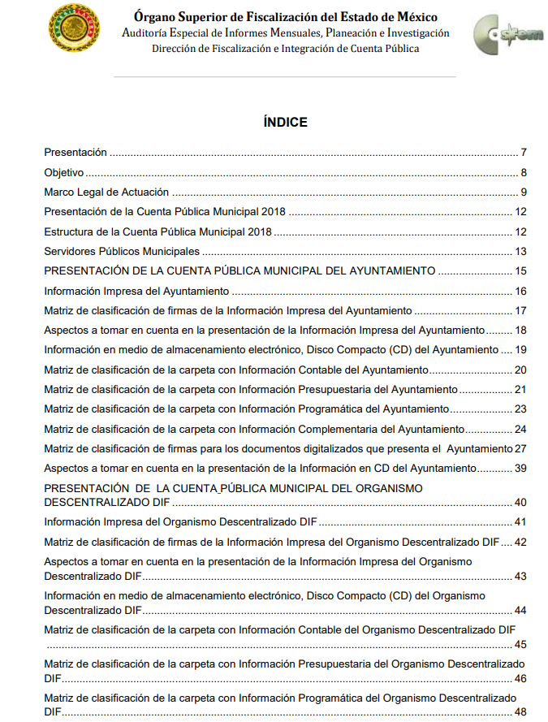
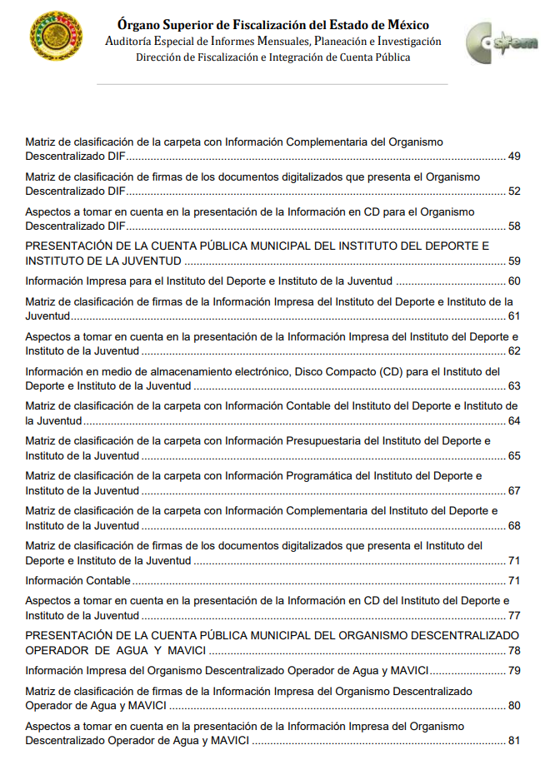
Bajo este tenor, queda establecido que el Sujeto Obligado se encuentra constreñido a remitir al Órgano Superior de Fiscalización la información necesaria para su revisión, y siendo dependencias fiscalizables el instituto Municipal de Cultura Física y Deporte (IMCUFIDE), y el Instituto Municipal de la Juventud, (IMJUVE), es dable ordenar su entrega bajo los lineamientos que pueden ser consultados en la siguiente liga electrónica:
https://www.osfem.gob.mx/04_Normatividad/doc/Normatividad/2019/07_LineamCtaPubMpal_2018.pdf

En mérito de lo expuesto en líneas anteriores, resultan parcialmente fundados los motivos de inconformidad que arguye el Recurrente en su medio de impugnación que fue materia de estudio, por ello con fundamento en la segunda hipótesis de la fracción III del artículo 186, de la Ley de Transparencia y Acceso a la Información Pública del Estado de México y Municipios, se MODIFICA la respuesta a la solicitud de información número 00021/JILOTZIN/IP/2019 que ha sido materia del presente fallo.

Por lo antes expuesto y fundado es de resolverse y,

R E S U E L V E

PRIMERO. Se MODIFICA la respuesta del Sujeto Obligado a la solicitud de información 00021/JILOTZIN/IP/2019 por resultar parcialmente fundadas las razones o motivos de inconformidad hechos valer por el Recurrente, en términos del Considerando CUARTO de esta resolución.

SEGUNDO. Se ORDENA al Sujeto Obligado que haga entrega al Recurrente en términos el Considerando CUARTO, vía SAIMEX, de lo siguiente:

- La liga electrónica y el procedimiento específico para acceder a la información relativa a la Cuenta Pública 2018 del Instituto Municipal de Cultura Física y Deporte (IMCUFIDE), y el Instituto Municipal de la Juventud, (IMJUVE), ambos del Municipio de Jilotzingo o el documento en donde conste dicha información.

TERCERO. Notifíquese al Titular de la Unidad de Transparencia del Sujeto Obligado, para que conforme al artículo 186 último párrafo, 189 segundo párrafo y 194 de la Ley de Transparencia y Acceso a la Información Pública del Estado de México y Municipios; dé cumplimiento a lo ordenado dentro del plazo de diez días hábiles, debiendo informar a este Instituto en un plazo de tres días hábiles siguientes sobre el cumplimiento dado a la presente resolución.

CUARTO. Notifíquese la presente resolución a la Recurrente y hágase de su conocimiento que, de conformidad con lo establecido en el artículo 196 de la Ley de Transparencia y Acceso a la Información Pública del Estado de México y Municipios, podrá promover el Juicio de Amparo en los términos de las leyes aplicables.
ASÍ LO RESUELVE, POR UNANIMIDAD DE VOTOS EL PLENO DEL INSTITUTO DE TRANSPARENCIA, ACCESO A LA INFORMACIÓN PÚBLICA Y PROTECCIÓN DE DATOS PERSONALES DEL ESTADO DE MÉXICO Y MUNICIPIOS, CONFORMADO POR LOS COMISIONADOS ZULEMA MARTÍNEZ SÁNCHEZ, EVA ABAID YAPUR (AUSENCIA JUSTIFICADA), JOSÉ GUADALUPE LUNA HERNÁNDEZ, JAVIER MARTÍNEZ CRUZ Y LUIS GUSTAVO PARRA NORIEGA, EN LA VIGÉSIMA OCTAVA SESIÓN ORDINARIA CELEBRADA EL SIETE DE AGOSTO DE DOS MIL DIECINUEVE, ANTE EL SECRETARIO TÉCNICO DEL PLENO, ALEXIS TAPIA RAMÍREZ.--------------------------------------------------------------------------------------------------------------------------------------------------------------------------------------------------------------------------------------------------------------------------------------------------------------------------------------------------------------------------------------------------------------------------------------------------------------------------------------------------------------------------------------------------------------------------------------------------------------------------------------------------------------------------------------------------------------------------------------------------------------------------------------------------------------------------------------------------------------------------------------------------------------------------------------------------------------------------------------------------------------------------------------------------------------------------------------------------------------------------------------------------------------------------------------------------------------------------------------------------------------------------------------------------------------------------------------------------------------------------------------------------------------------------------------------------------------------------------------------------------------------------------------------------------------------------------------------------------------------------------------------------------------------------------------------------------------------------------------------------------------------------------------------------------------------------------
Zulema Martínez Sánchez
Comisionada Presidenta
(Rúbrica)
Eva Abaid Yapur  Comisionada  (Ausencia justificada) | José Guadalupe Luna Hernández  Comisionado  (Rúbrica)
Javier Martínez Cruz  Comisionado  (Rúbrica) | Luis Gustavo Parra Noriega  Comisionado  (Rúbrica)
Alexis Tapia Ramírez
Secretario Técnico del Pleno
(Rúbrica)

Esta hoja corresponde a la resolución de fecha siete de agosto de dos mil diecinueve, emitida en el recurso de revisión 04455/INFOEM/IP/RR/2019.
ZMS/OSAM/EJDG

Estudio oficioso o a petición de parte que no son incompatibles con el derecho de acceso a la justicia, ya que éste no se coarta por regular causas de improcedencia y sobreseimiento con tales fines, sirviendo de sustento la tesis aislada XVI.1o.A.T.2 K visible en el Semanario Judicial de la Federación bajo el número de registro 2000365 cuyo rubro y texto esgrime IMPROCEDENCIA Y SOBRESEIMIENTO EN EL JUICIO DE AMPARO. LAS CAUSAS PREVISTAS EN LOS ARTÍCULOS 73 Y 74 DE LA LEY DE LA MATERIA, RESPECTIVAMENTE, NO SON INCOMPATIBLES CON EL ARTÍCULO 25.1 DE LA CONVENCIÓN AMERICANA SOBRE DERECHOS HUMANOS. Del examen de compatibilidad de los artículos 73 y 74 de la Ley de Amparo con el artículo 25.1 de la Convención Americana sobre Derechos Humanos no se advierte que el derecho interno desatienda los estándares que pretenden proteger los derechos humanos en dicho tratado, por regular causas de improcedencia y sobreseimiento que impiden abordar el estudio de fondo del asunto en el juicio de amparo, en virtud de que el propósito de condicionar el acceso a los tribunales para evitar un sobrecargo de casos sin mérito, es en sí legítimo, por lo que esa compatibilidad, en cuanto a los requisitos para la admisibilidad de los recursos dependerá, en principio, de los siguientes criterios: no pueden ser irracionales ni de tal naturaleza que despojen al derecho de su esencia, ni discriminatorios y, en el caso, la razonabilidad de esas causas se justifica por la viabilidad de que una eventual sentencia concesoria tenga un ámbito de protección concreto y no entre en conflicto con el orden jurídico, no son de tal naturaleza que despojen al derecho de su esencia ni tampoco son discriminatorias, pues no existe alguna condicionante para su aplicabilidad, en función de cuestiones personales o particulares del quejoso. Por tanto, las indicadas causas de improcedencia y sobreseimiento no son incompatibles con el citado precepto 25.1, pues no impiden decidir sencilla, rápida y efectivamente sobre los derechos fundamentales reclamados como violados dentro del juicio de garantías.

